 | 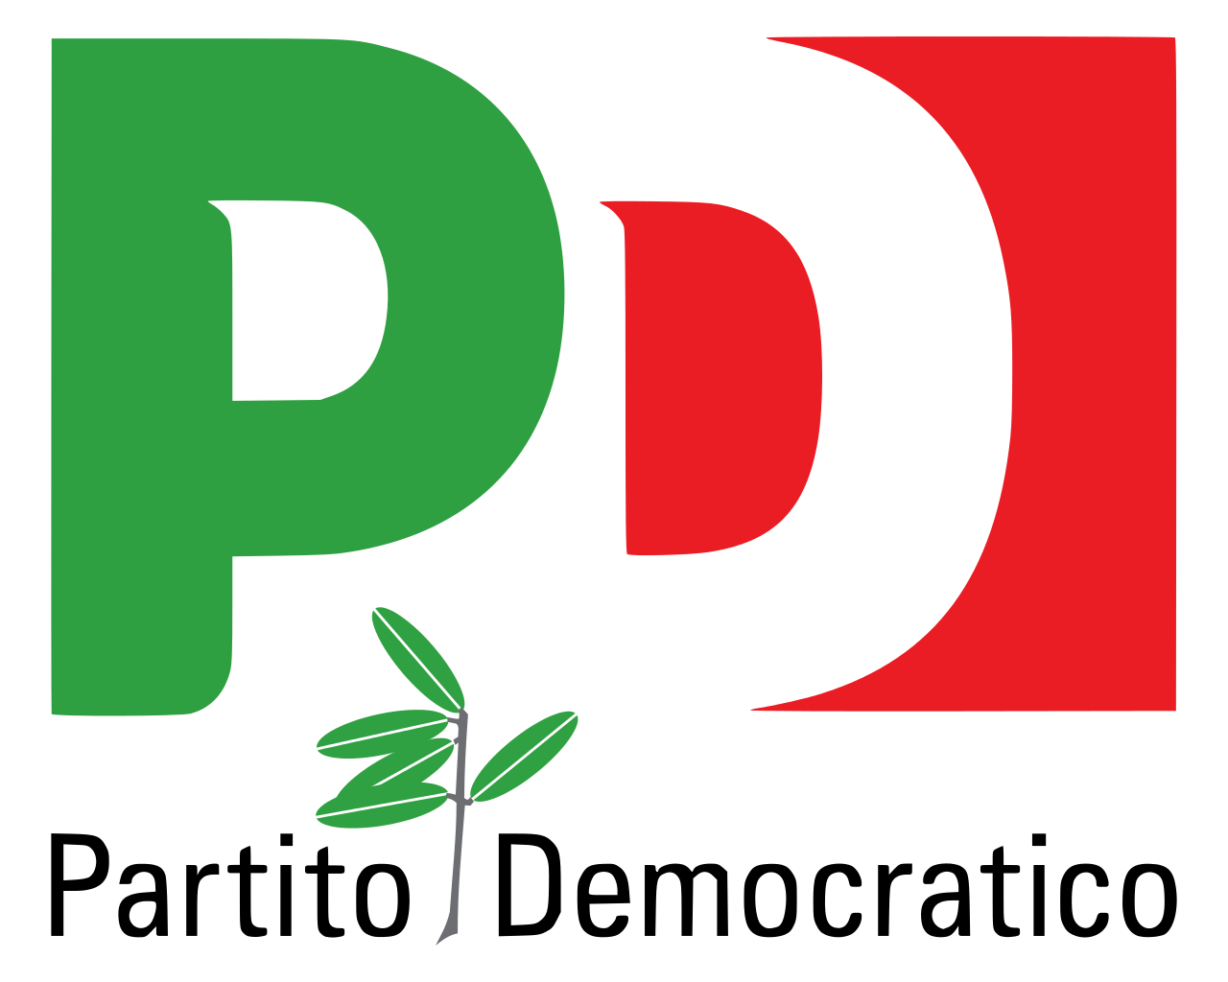  Gruppo Consiliare  Partito Democratico - Articolo Uno

ASSEMBLEA LEGISLATIVA DELLA LIGURIA

Prot. XI/2021/ 301 lg
Genova, 14 luglio 2021

Al Signor Presidente
dell’Assemblea legislativa
SEDE

INTERPELLANZA

Oggetto: Dote Sport

I sottoscritti Consiglieri regionali,

Premesso che in data 3 marzo 2021, veniva presentata alla Presidenza del Consiglio la proposta di legge regionale a firma di tutti i componenti della minoranza ad oggetto “Modifiche alla legge regionale 7 ottobre 2009, n. 40 (Testo unico in materia di sport). Istituzione della “Dote Sport”

Rilevato che in data 21 giugno è stata approvata dalla giunta regionale, su proposta dell’assessore regionale allo Sport, la nuova legge in materia di sport che andrà a sostituire la l.r. 40/09 che sino ad oggi ha regolato tutto il mondo sportivo

Considerato il periodo storico sanitario che stiamo vivendo, che purtroppo ha reso ancora più difficoltose le possibilità economiche di alcune famiglie che hanno dovuto rinunciare alle partiche sportivi dei propri figli

Data l’estrema importanza della pratica sportiva, specialmente in un momento storico segnato dal distanziamento fisico

Considerato quindi l’importanza di uno strumento utile alle famiglie liguri come quello della Dote Sport, che si impegnava ad essere un atto concreto per permettere ad un grande palcoscenico di ragazzi di poter continuare a praticare una sana attività sportiva senza gravare sulle proprie famiglie;

Visto che sarebbe stato quindi opportuno riuscire a discutere, approvare e mettere in atto tale strumento;

Appreso che nel testo di legge della Giunta Regionale, nonché presentato dopo 3 mesi, si leggono le stesse intenzioni, sintomo dell’interessamento della Giunta a fare suo e a fornire questa possibilità ai liguri;

INTERPELLANO IL PRESIDENTE DELLA GIUNTA REGIONALE
E L’ASSESSORE COMPETENTE

per conoscere

le motivazioni per cui non si sia dato l’avvio nella fase più acuta della crisi ad una iniziativa pressoché identica a quella presentata a marzo 2021 dalle minoranze, e si sia preferito rinviare l’attuazione di questo strumento alla fine di una riforma che ad oggi non ha iniziato neppure il suo iter in Commissione.

F.to Luca Garibaldi, Roberto Arboscello, Enrico Ioculano, Davide Natale, Sergio Rossetti, Armando Sanna

